|  |  |  |
| --- | --- | --- |
| СОГЛАСОВАНО:  Начальник Управления образования администрации Нижнесергинского муниципального района    ___________ Т.И. Черткова  «____»_____________ 2025 г. |  | УТВЕРЖДАЮ:  Директор МАОУ СШ № 1  г. Михайловска»  ___________ С.В. Щипанов |
| СОГЛАСОВАНО:  Начальник Госавтоинспекции МО МВД России «Нижнесергинский» майор полиции  ______________ А.В. Бабкин    «____»_____________ 2025 г. |  |  |

**ПАСПОРТ**

дорожной безопасности

***Муниципального автономного общеобразовательного учреждения***

***«Средняя школа № 1 г. Михайловска»***

2025 год

**Общие сведения**

Муниципальное автономное общеобразовательное учреждение

«Средняя школа № 1 г. Михайловска»

*(Полное наименование образовательного учреждения)*

Юридический адрес: Российская Федерация, Свердловская область, Нижнесергинский район, г. Михайловск, ул. Кирова, 57.

Фактический адрес: Российская Федерация, Свердловская область, Нижнесергинский район, г. Михайловск, ул. Кирова, 57.

Руководители образовательного учреждения:

Директор (руководитель) Щипанов Сергей Владиславович 8(34398) 67283

(фамилия, имя, отчество) (телефон)

Заместитель директора Барабанова Ирина Игоревна 8(34398) 67270

(фамилия, имя, отчество) (телефон)

Заместитель директора Соколкина Елена Сергеевна 8(34398) 67283

(фамилия, имя, отчество) (телефон)

Ответственные работники

муниципального органа образования

Начальник Управления образования Нижнесергинского МР

Черткова Тамара Ивановна, 8 (34398) 2-10-16

Ответственные работники за мероприятия по профилактике

детского травматизма

Инспектор по пропаганде Госавтоинспекции МО МВД России «Нижнесергинский»

Яковлева Наталия Евгеньевна, 8(34398) 2-12-06

Руководитель или ответственный

работник дорожно-эксплуатационной

организации, осуществляющей

содержание улично-дорожной  
 сети (УДС)[1]* Глава Администрация Михайловского муниципального образования

Петухов Михаил Васильевич, 8(34398) 67-9-51

Руководитель или ответственный

работник дорожно-эксплуатационной

организации, осуществляющей

содержание технических средств  
организации дорожного  
движения (ТСОДД)*

Администрация Михайловского муниципального образования

Петухов Михаил Васильевич, 8(34398) 67-9-51

Количество учащихся - 652

Наличие уголка по БДД – первый этаж, холл

*(если имеется, указать место расположения)*

Наличие класса по БДД – третий этаж, левая рекреация

*(если имеется, указать место расположения)*

Наличие автогородка (площадки) по БДД - нет

Наличие автобуса в образовательном учреждении - нет

*(при наличии автобуса)*

Владелец автобуса ______________________________________________

(*образовательное учреждение, муниципальное образование и др.*)

Время занятий в образовательном учреждении:

1-ая смена: 8.30 – 14.25 (период)

2-ая смена: нет (период)

внеклассные занятия: ежедневно с 15.00 до 18.00 (период)

Телефоны оперативных служб:

Единый телефон вызова экстренных служб — 112

МЧС – 8(34398) 67210

Полиция - 8(34398) 67230

Скорая помощь – 8(34398) 67330

|  |  |  |  |  |
| --- | --- | --- | --- | --- |
| Службы | МТС | Билайн | Мегафон | Другие операторы |
| МЧС России по Свердловской области | 101 | 101 | 101 | 101 |
| Полиция в Свердловской области | 102 | 102 | 102 | 102 |
| Скорая помощь в Свердловской области | 103 | 103 | 103 | 103 |
| Газовая служба в Свердловской области | 104 | 104 | 104 | 104 |

**Содержание**

1. План - схемы образовательного учреждения.

1. Район расположения образовательного учреждения, пути движения транспортных средств и детей (обучающихся, воспитанников).

2. Организация дорожного движения в непосредственной близости от образовательного учреждения с размещением соответствующих технических средств организации дорожного движения, маршруты движения детей и расположение парковочных мест.

3. Пути движения транспортных средств к местам разгрузки/погрузки и рекомендуемые безопасные пути передвижения детей по территории образовательного учреждения.

**II. Информация об обеспечении безопасности перевозок детей специальным транспортным средством (автобусом).**

***(при отсутствии автобуса)***

Сведения об организации, осуществляющей перевозку детей специальным транспортным средством (автобусом)

**ООО «МИХАВТО».** Директор – Коновалова Татьяна Васильевна. Адрес: г. Михайловск ул. Кирова 2б, тел. 83439867952.

III. Приложения

План-схема пути движения транспортных средств и детей (обучающихся, воспитанников) при проведении дорожных ремонтно-строительных работ вблизи образовательного учреждения

**I. План-схемы образовательного учреждения**

**1. Район расположения образовательного учреждения, пути движения транспортных средств и детей (обучающихся, воспитанников)**

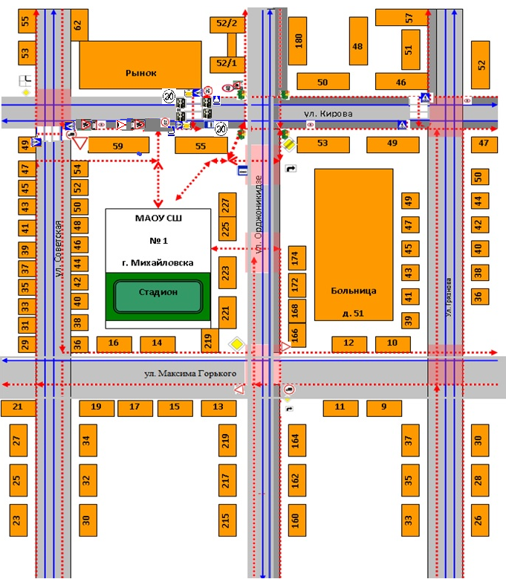

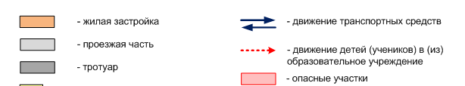

**2. Схема организации дорожного движения в непосредственной близости от образовательного учреждения с размещением соответствующих технических средств организации дорожного движения, маршрутов движения детей и расположения парковочных мест**

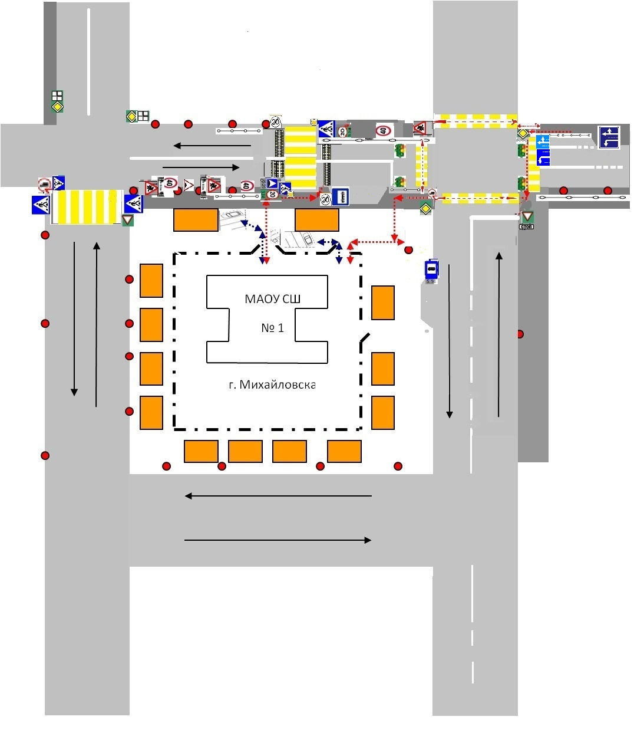

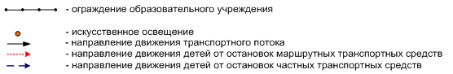

**3. Пути движения транспортных средств к местам разгрузки/погрузки и рекомендуемые безопасные пути передвижения детей по территории образовательного учреждения**

https://encrypted-tbn0.gstatic.com/images?q=tbn:ANd9GcSfy8O7ivwZ1m1lcvI2v3-rJNRjrCsBj9_qGP1daTI8eMBPipsM

МАОУ СШ

№1

г. Михайловска

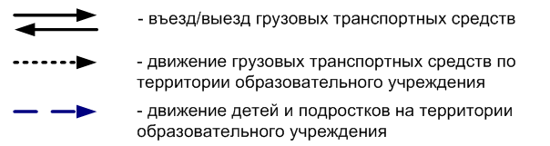

**Приложение**

**План-схема пути движения транспортных средств и обучающихся**

**при проведении дорожных ремонтно-строительных работ вблизи образовательного учреждения**

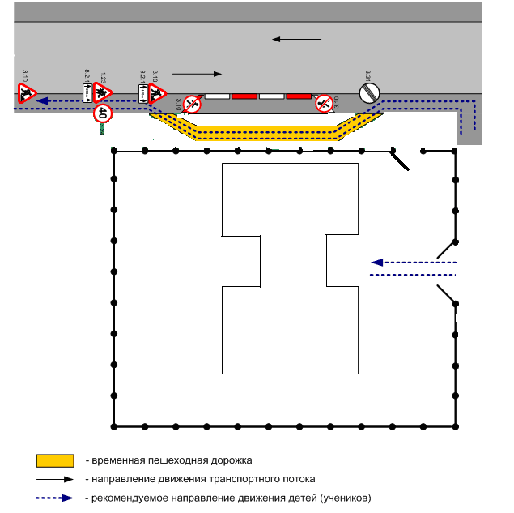

МАОУ СШ

№ 1

г. Михайловска

1. * Дорожно-эксплуатационные организации, осуществляющие содержание УДС и ТСОДД, несут ответственность в соответствии с законодательством Российской Федерации (Федеральный закон «О безопасности дорожного движения» от 10 декабря 1995 г. № 196-ФЗ, Кодекс Российской Федерации об административных правонарушениях, Гражданский кодекс Российской Федерации).